資料８
基金活用事業等の審査結果等について

令和元年12月12日に第４回環境・みどり活動促進部会（令和元年度）を開催したので、「大阪府環境審議会環境・みどり活動促進部会運営要領」第４（５）の規定に基づき報告する。
なお、本事項については、「大阪府環境審議会条例」第６条第７項及び「大阪府環境審議会環境・みどり活動促進部会運営要領」第４（４）の規定の基づき、環境・みどり活動促進部会の決議を大阪府環境審議会の決議とした。

１．開催状況
令和元年12月12日（木）第４回部会（令和元年度）
議題１ みどりづくり活動助成事業の審査について
議題２ おおさか優良緑化賞の選考について
１．みどりづくり活動助成事業の審査結果について
ＯＳビル前遊歩道
・みどりづくり活動助成事業は、地域住民等の協働による樹木の植栽や園庭の芝生化等の緑化活動にかかる経費の一部の補助を行っている。（財源：大阪府みどりの基金）
・募集期間：令和元年７月１日～10月31日
・募集で申請のあった２件について、緑化施設の維持管理体制や、地域住民との協働等 ５項目で審査を行なった。
・審査の結果、下記の申請について、補助することが適当と認めた。
No | 申請者名 | 施設概要 | 緑化面積 | 緑化概要
1 | 菩提こども園しらさぎ 緑化委員会 | 菩提こども園  しらさぎの園庭  （堺市） | ３７１㎡ | ・園庭での植樹及び芝生  の整備  ・こども園に通う子どもだけでなく、周辺地域の住民が管理・利用する、地域の緑化活動の場として活用
２ | 大谷さやまこども園  緑育の会 | 大谷さやま  こども園の園庭  （大阪狭山市） | １７８㎡ | ・園庭での植樹及び芝生  の整備  ・こども園に通う子どもだけでなく、隣接する小学校の生徒や周辺地域の住民が管理・利用する、地域の緑化活動の場として活用

２．おおさか優良緑化賞の選考について
・おおさか優良緑化賞は、大阪府自然環境保全条例等に基づいてなされた建築物の敷地
緑化のうち、都市環境の改善に貢献する緑化や建築物敷地内の魅力向上に資する緑化、
新たな緑化手法のモデルとなる緑化など、優れた取組みに対し顕彰するもの。
・応募のあった６件について、緑量の確保や緑地の公益性、配置・デザイン性、維持管理体制、生物多様性への配慮など計６項目で審査を行った。
・選考の結果、下表の施設を大阪府知事賞（３件）、奨励賞（２件）にふさわしいと認めた。
賞 | 受賞施設名 | 施設概要 | 建築主名
大阪府  知事賞  （３件） | シティテラス千里桃山台 | 共同住宅  （豊中市） | ・住友不動産株式会社
大阪府  知事賞  （３件） | なんばセントラルプラザ  リバーガーデン | 共同住宅  （大阪市） | ・リバー産業株式会社
大阪府  知事賞  （３件） | リバーガーデン八尾山本 | 共同住宅  （八尾市） | ・リバー産業株式会社
奨励賞  （２件） | ブランズシティ千里古江台 | 共同住宅  （吹田市） | ・東急不動産株式会社  ・東京建物株式会社  ・パナソニックホームズ株式会社
奨励賞  （２件） | ブランズ天王寺国分町 | 共同住宅  （大阪市） | ・東急不動産株式会社

大阪府知事賞
シティテラス千里桃山台 なんばセントラルプラザリバーガーデン
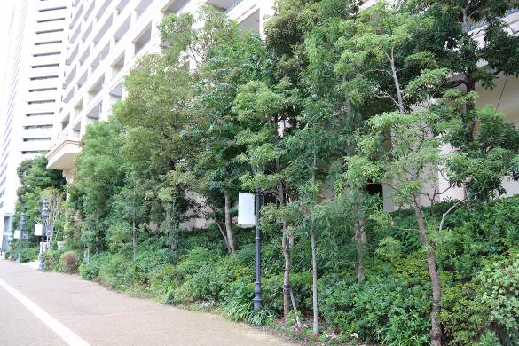
リバーガーデン八尾山本

